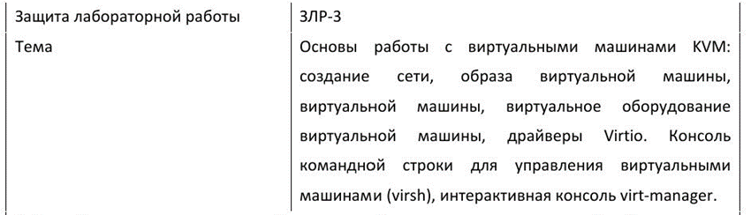

Проверка поддержки аппаратного ускорения виртуализации перед установкой KVM.



Установка KVM.

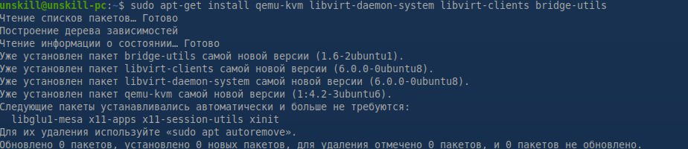

Установка virt-manager и добавление пользователя в группу libvirt.

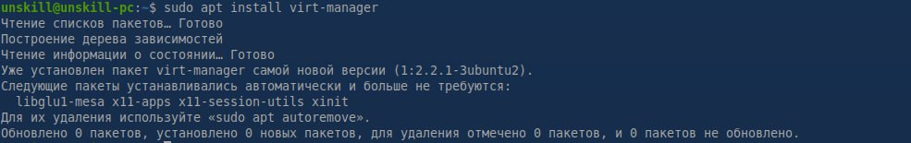

Проверка работы сервиса libvirt.

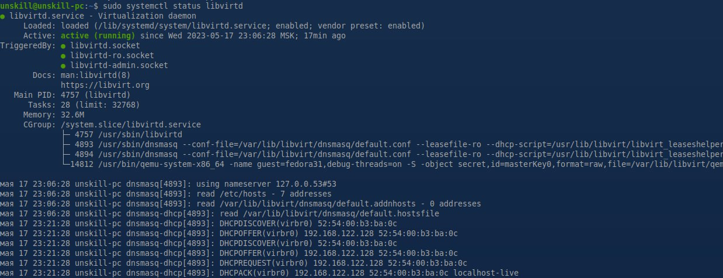

Проверка корректности установки KVM.



Создание виртуальной машины в Менеджере виртуальных машин.

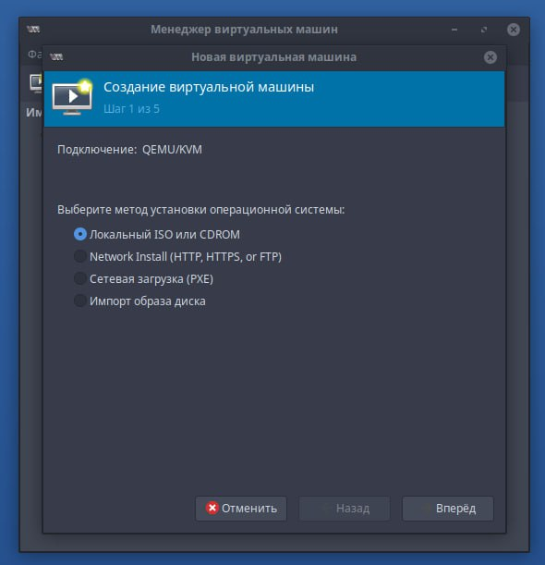

Выбор ISO-образа для установки.

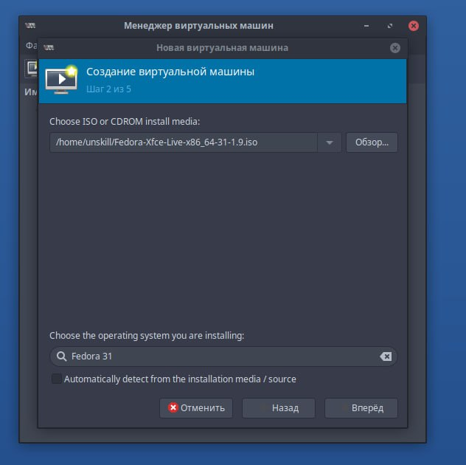

Настройка памяти и процессоров.

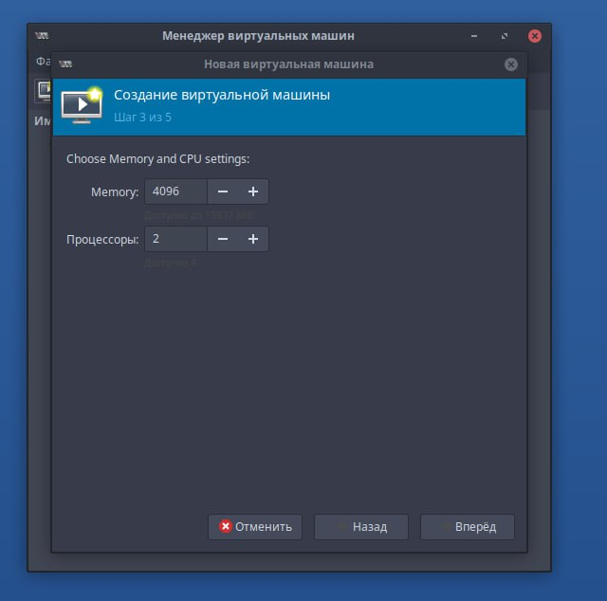

Завершение создания виртуальной машины.

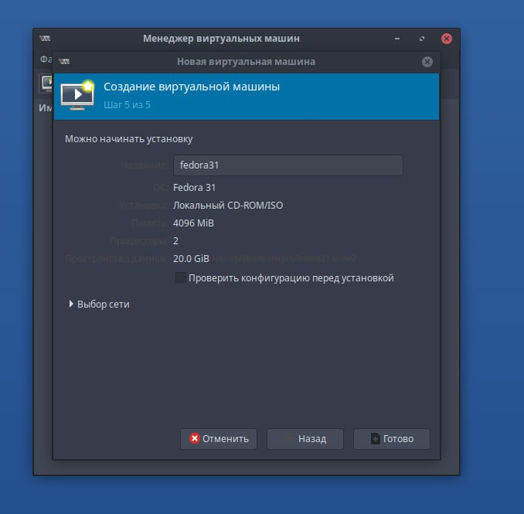

Завершение установки Linux Fedora.

